# 学生信息管理系统简介

教师登录

学生登录

超级管理员

普通管理员

管理员管理模块

用户管理模块

学生信息管理系统

需要掌握的知识

|  |  |
| --- | --- |
| Html、Css、div | 掌握 |
| php | 掌握 |
| THINKPHP | 会基本内容 |
| Js | 会基本语法 |
| Jquery | 会基本语法 |
|  |  |
|  |  |
|  |  |

本次课程的重点：auth权限认证

不同的用户，登录以后显示的界面不相同

比如：超级管理员可以查看所有内容

教师：可以录入成绩

学生：可以查看分数等等

# 模块管理

管理员可以对模块进行管理，实现增删改查；

学院管理-》查看学院、增加学院、删除学院、修改学院

管理员管理-》查看管理员、增加管理员、删除管理员、修改管理员（修改管理员权限）

教师管理-》

学生管理-》

用到的知识：无限级分类

模板的摘出与引用

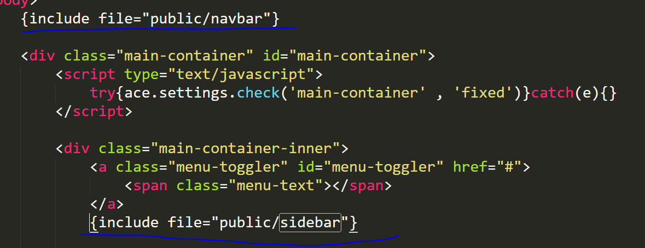

建立查看模块项

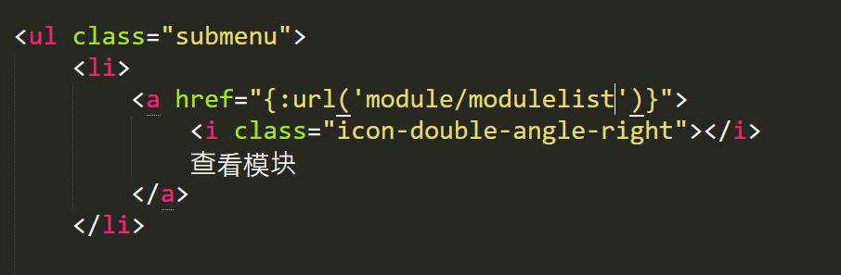

无限极分类的原理：

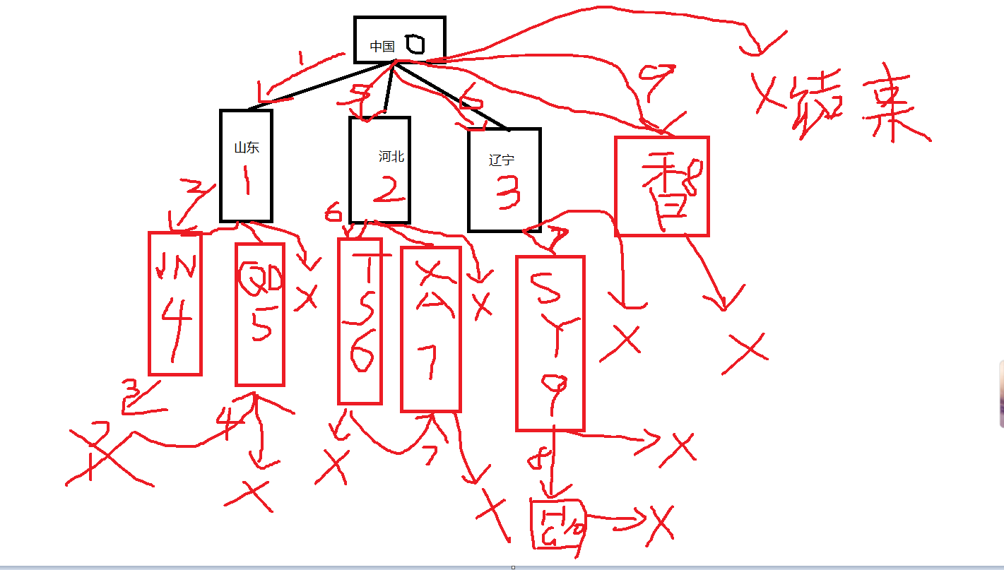

无限级分类得到二维数组：

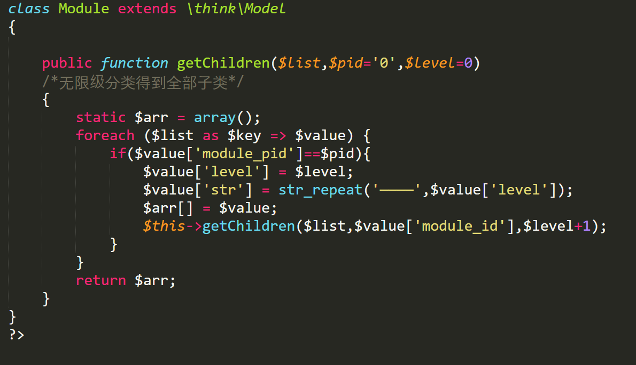

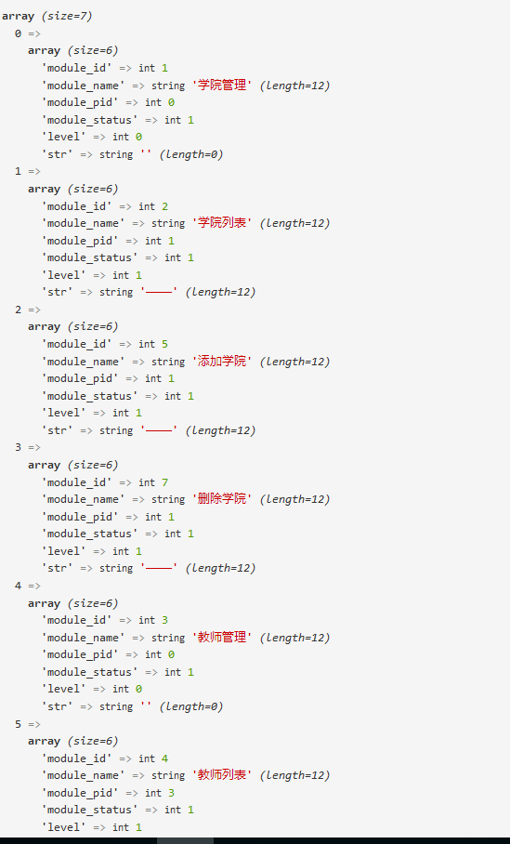

无限级分类得到多维数组：

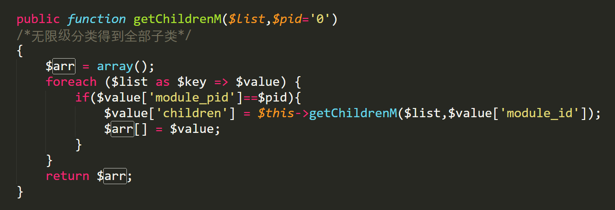

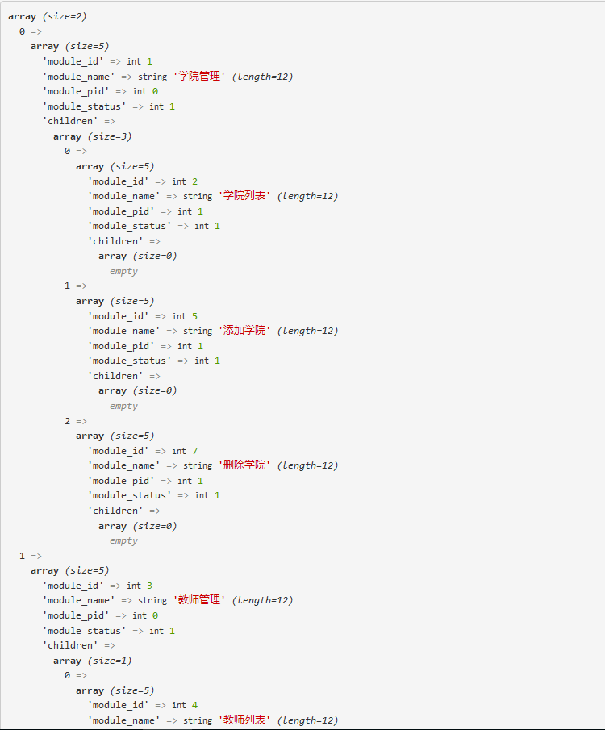

# 院系管理

1. 学院列表=》系列表=》班级列表；
2. 添加学院、添加系、添加班级
3. 修改学院、修改系、修改班级
4. 删除学院、删除系、删除班级

删除学院：

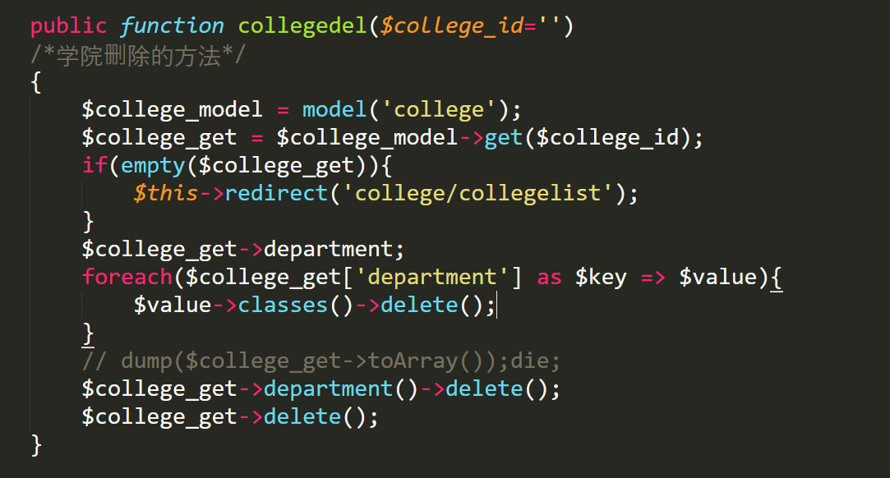

系删除：

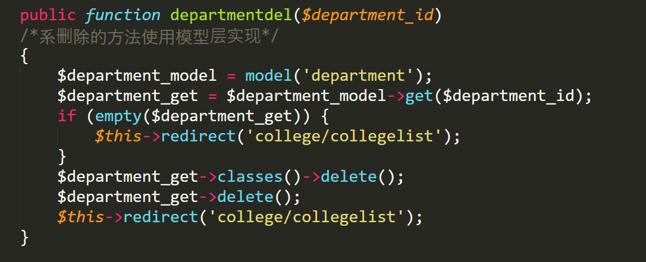

班级删除：

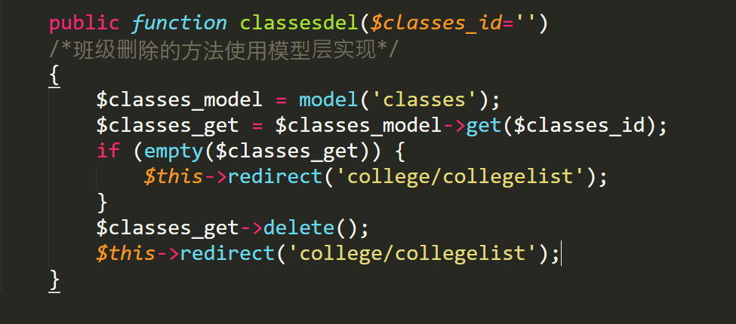

# 教师管理

添加教师信息

查看教师列表

修改教师信息（包含无效图片的删除）

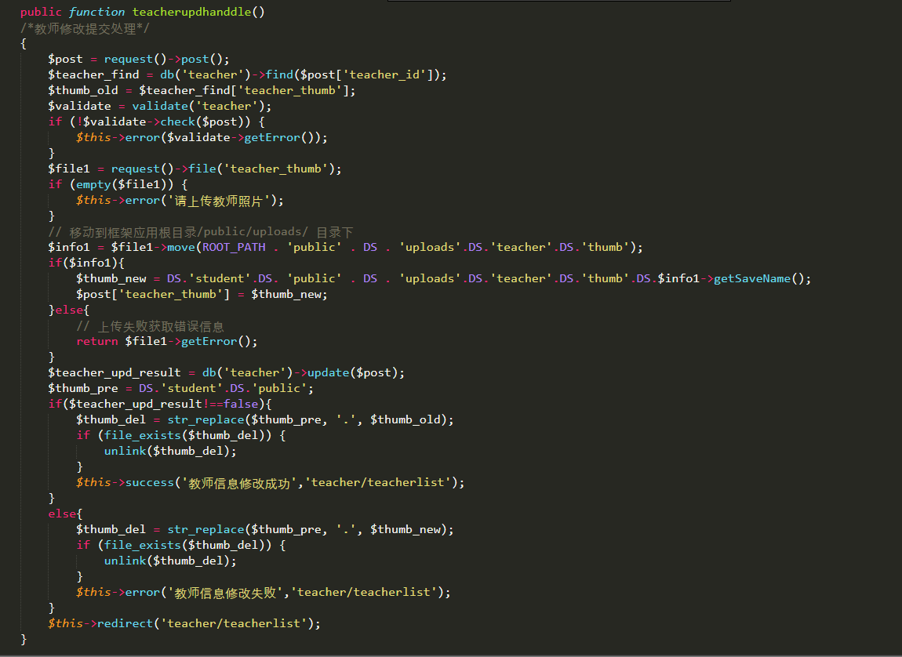

删除教师信息（包含无效图片的删除、删除与课程的关系，删除与班级的关系）

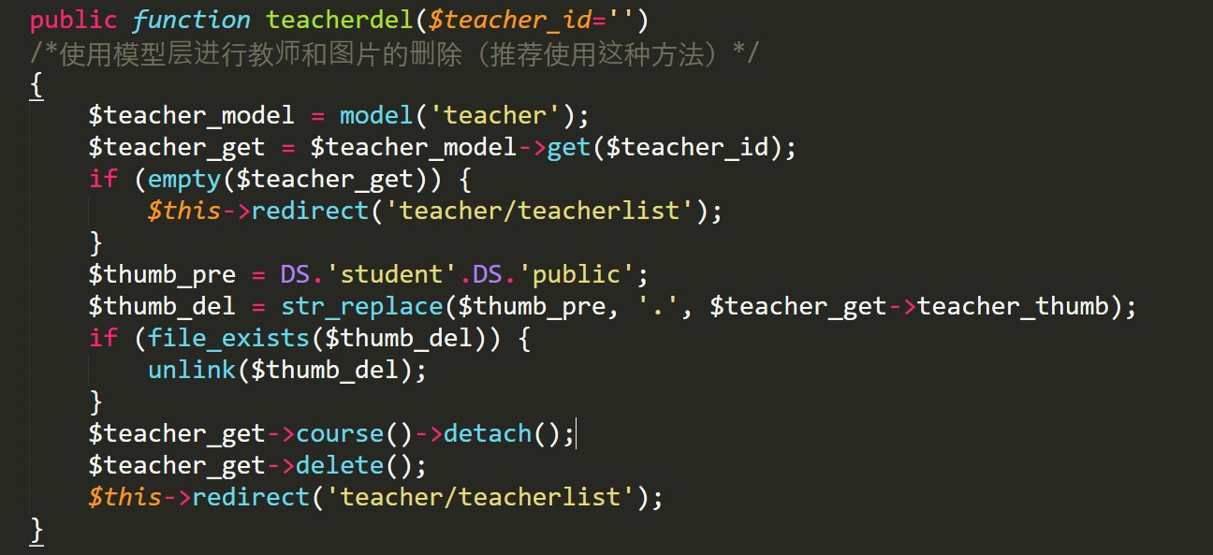

教师教授课程

考试成绩录入

设计教师数据表

teacher_id

teacher_name

teacher_photo

teacher_thumb

college_id//教师所属学院（多对一关系）

title_id//教师职称（多对一关系）

# 课程管理

课程添加

课程列表

课程修改

课程删除（同时删除与教师的对应关系，同时删除与班级之间的关系）；

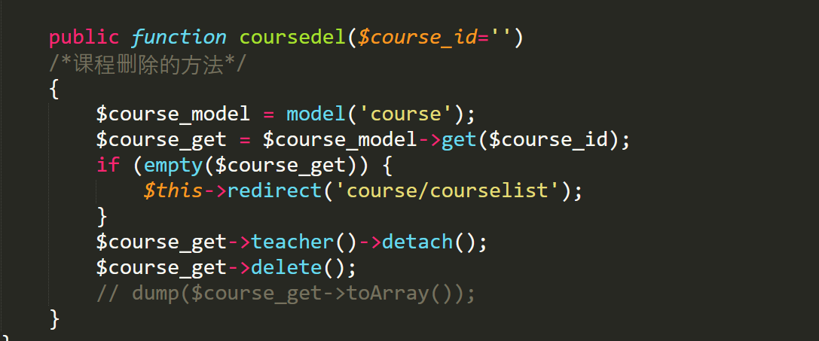

为课程分配教师（多对多关系）

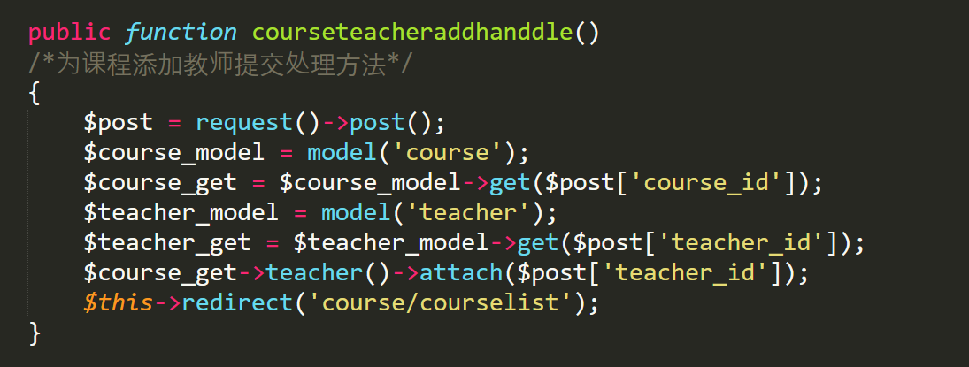

为课程取消教师（多对多关系）

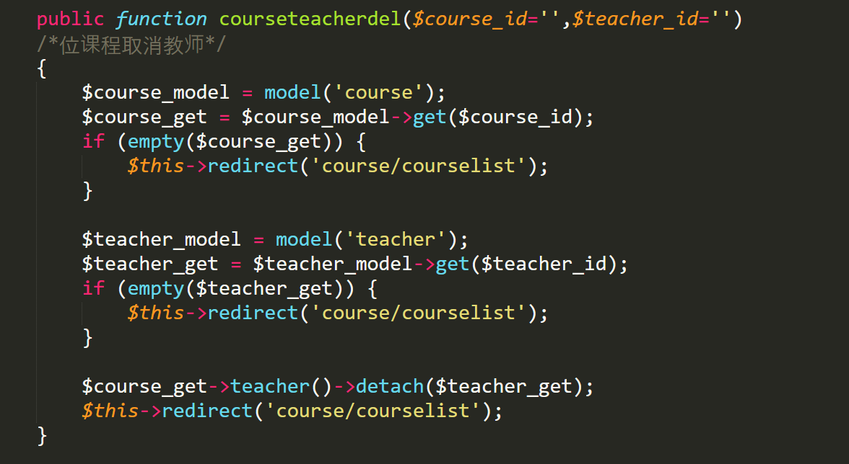

为班级分配课程及老师（多对多关系）

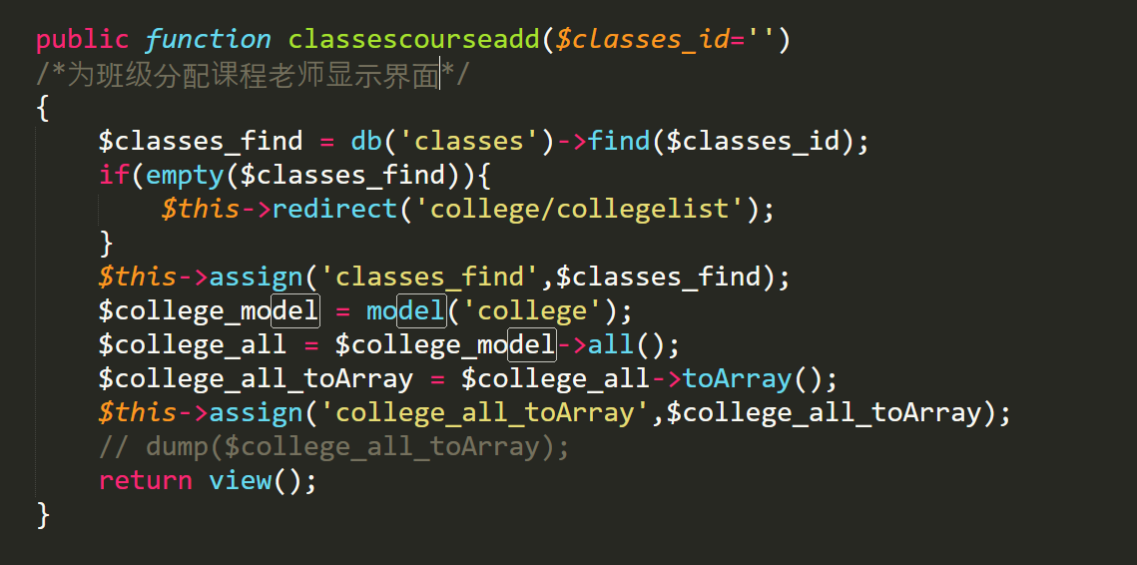

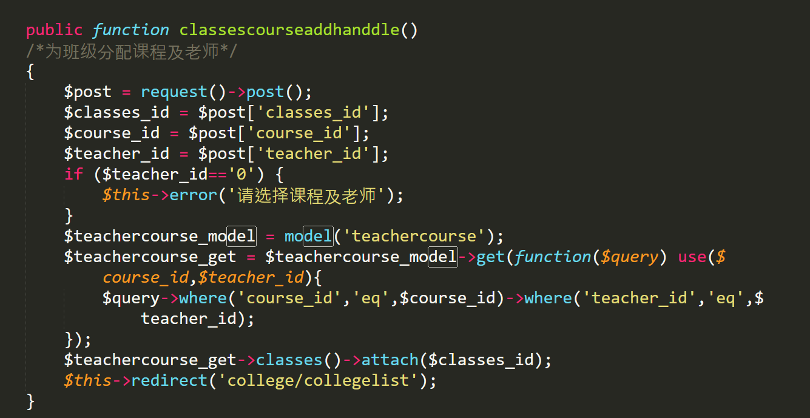

删除班级课程

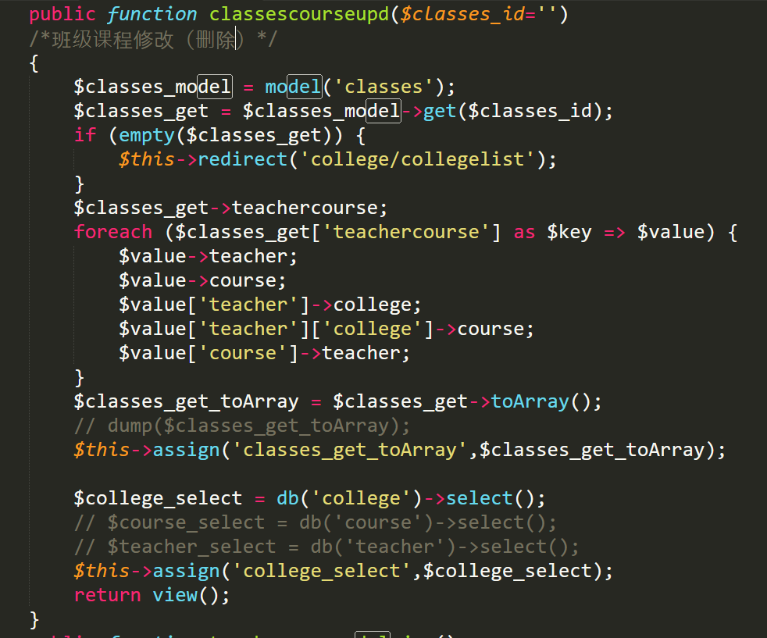

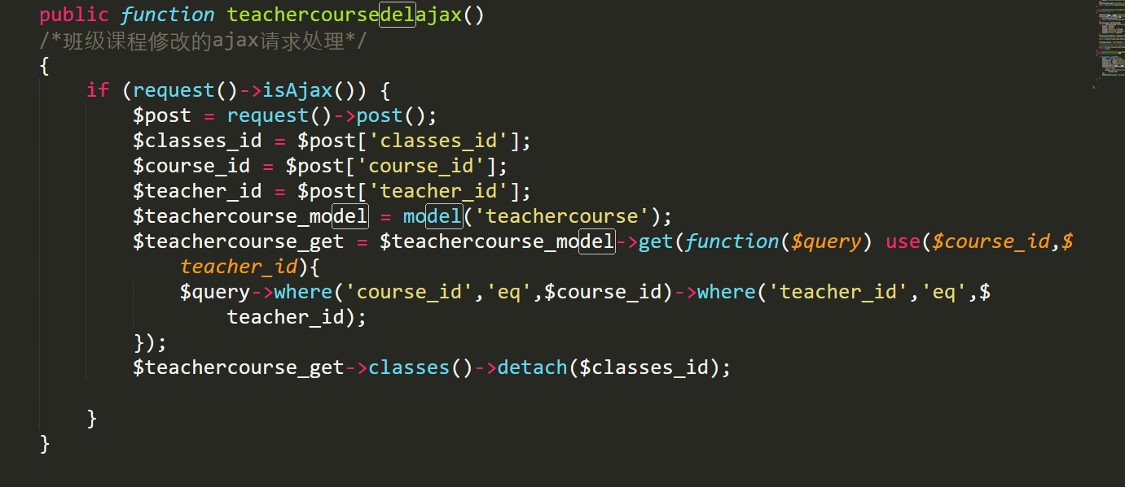

课程数据表

Course_id

Course_name

College_id

使用数据库外键功能进行删除：

例如：删除课程时删除与教师的对应关系

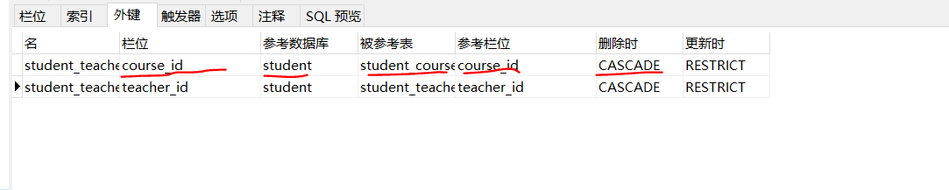

同时删除与班级的关系

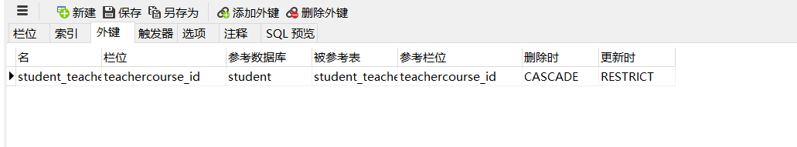

# 学生管理

学生主键、

学生编号、

学生姓名、

学生性别、

学生籍贯、

学生出生年月、

学生身份证、

学生头像、

学生党团关系、

学生所在班级

学生成绩

添加学生

学生列表（aJax局部刷新）

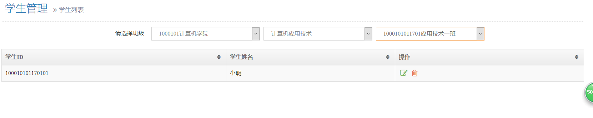

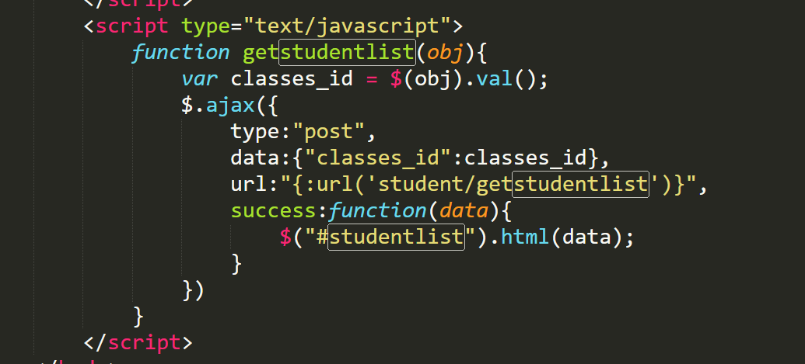

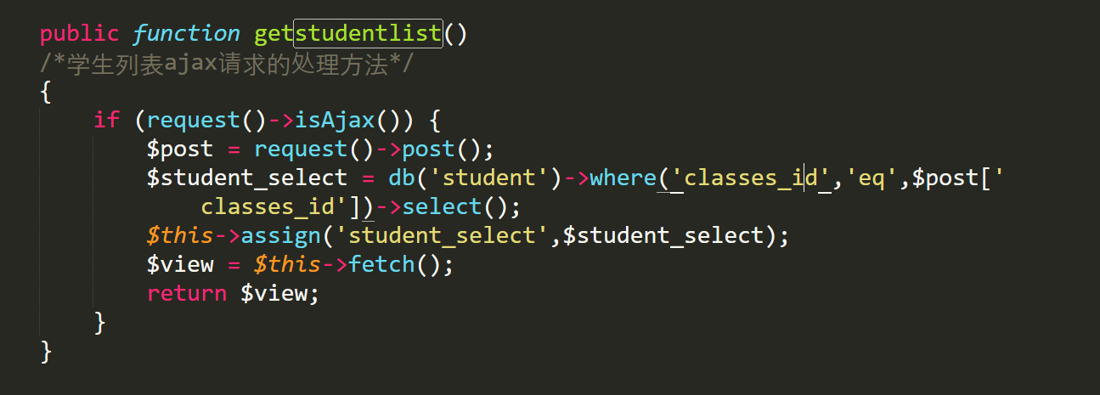

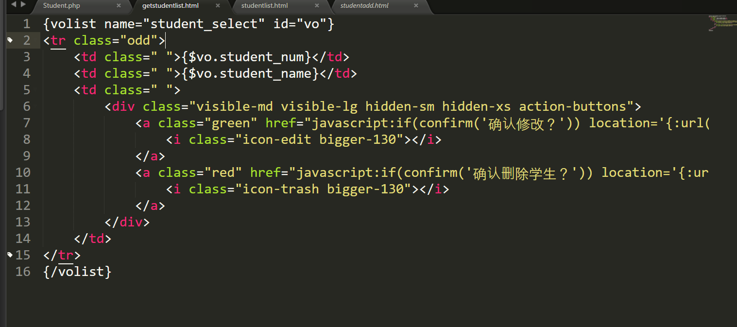

查看学生具体信息：

|  |  |  |  |  |
| --- | --- | --- | --- | --- |
| 姓名 | 小明 | 学号 | XXXXXX |  |
| 性别 | 男 | 籍贯 | 北京东城 |
| 出生年月 |  | 党团关系 |  |
| 身份证号码 |  | | 所在班级 |  |
| 家庭住址 |  | | | |

修改学生流程：

1、验证post信息，如果成功执行2，并把旧图片地址存起来，如果失败返回。

2、上传图片，如果成功，把新的图片地址存起来，并更新post信息，并执行3。如果失败返回。

3、执行数据库更新操作，如果成功，将旧照片删除，如果失败，把新照片删除。

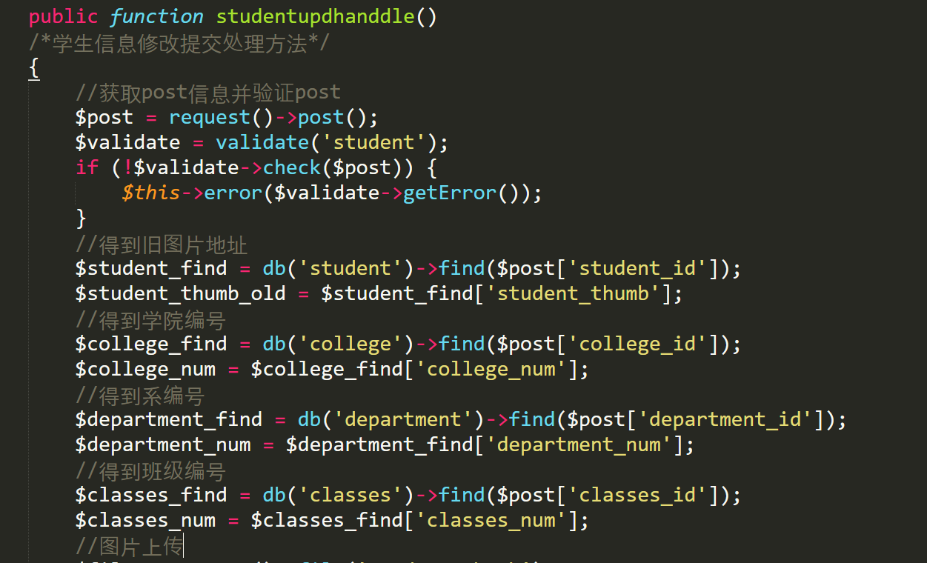

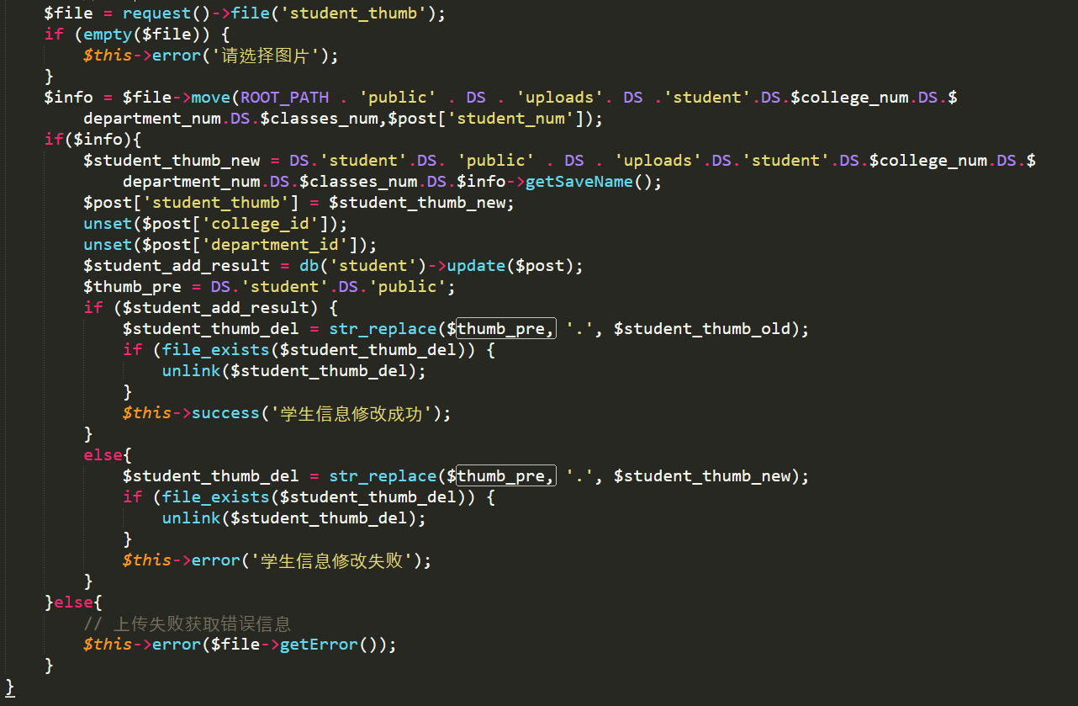

学生信息删除：

1. 获取学生信息，将图片地址存起来。
2. 执行删除操作，若成功，则根据图片地址进行删除。
3. 若失败，则不进行删除。

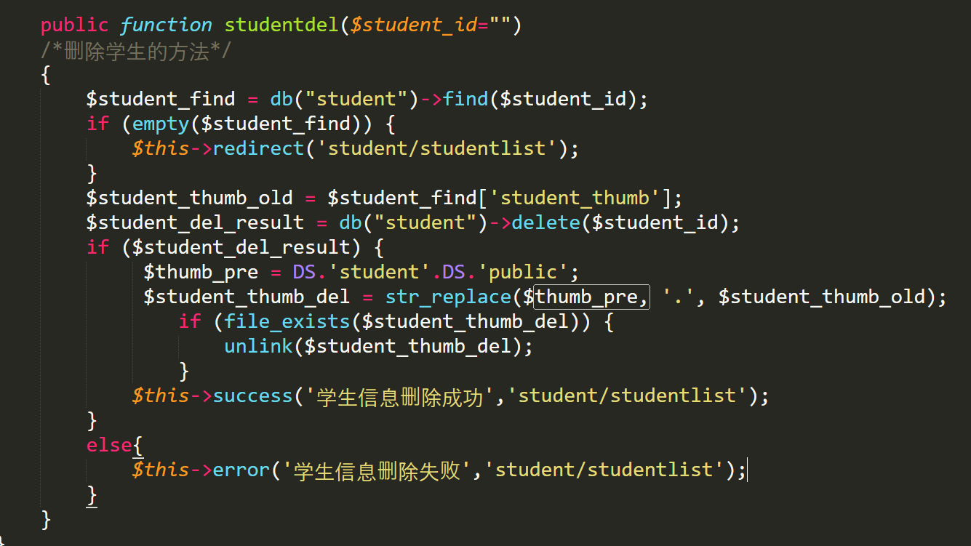

删除班级时删除学生信息，及学生照片

方法一：（不推荐）

找到班级的信息，利用关联模型获取到全部的学生信息，对学生信息进行遍历，遍历过程中，删除学生信息及照片。

方法二，利用外键

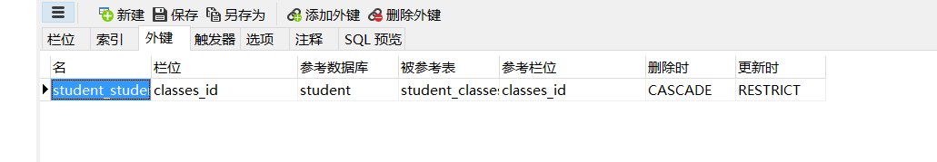

删除照片：利用班级进行照片的删除。

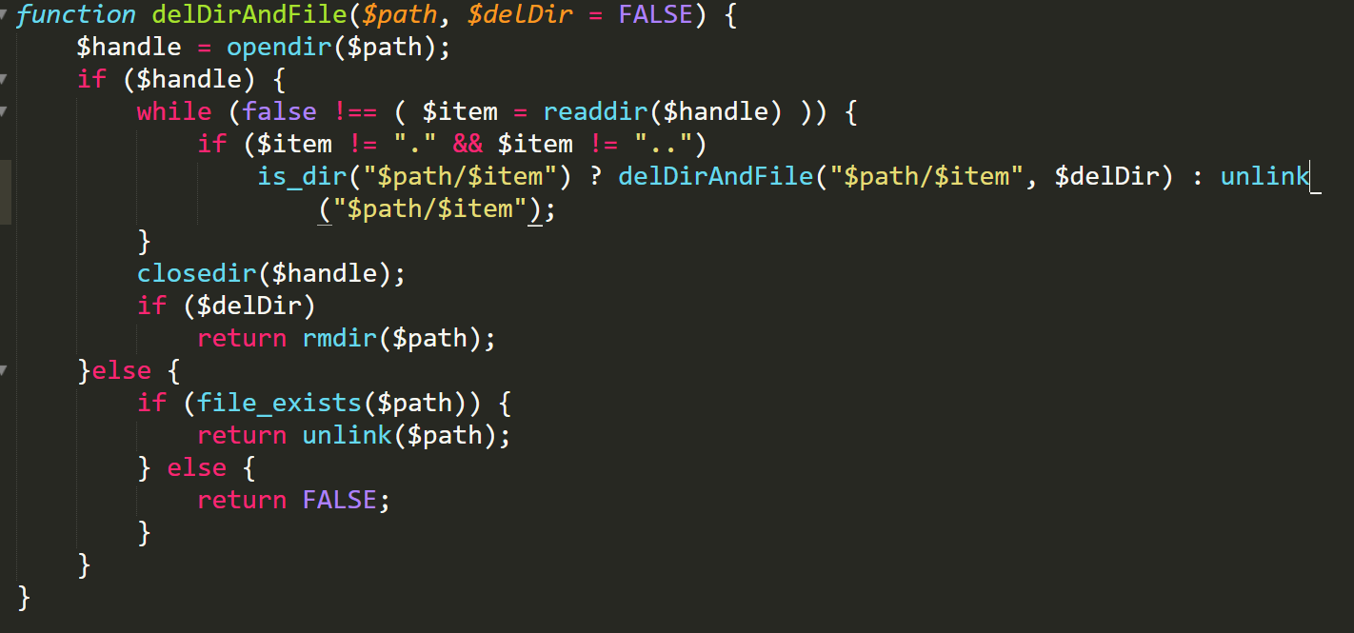

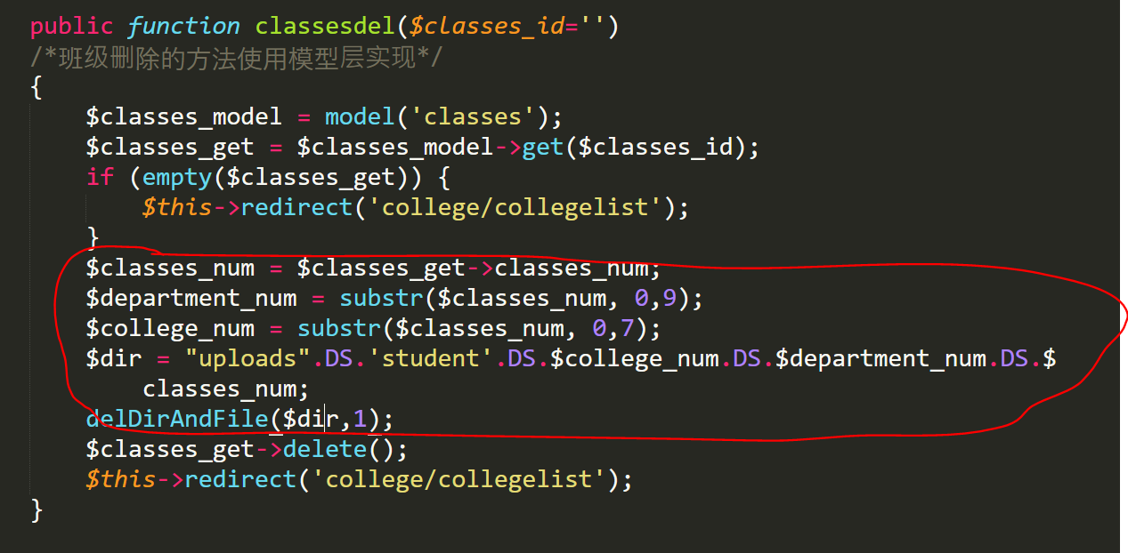

同理删除系、删除学院时删除下属的学生老师照片课程、以及之间的相互关系也可以使用外键实现。

# 老师对成绩的管理

1. 实现教师的登录功能。（简单些）
2. 显示教授的课程-》显示课程对应的班级-》显示班级的学生-》给学生打分数并提交（包含修改）。

设计成绩表course_id,student_id,score

成绩修改（考虑忘记录入的情况），已经存在的进行修改，忘记录入的进行添加

# 学生管理

学生密码自动生成的、学生登录、登出、修改密码。

# AUTH权限认证



规则：1、带枪。2、抓人。3、上户口。4、接110电话。5、查看人口信息。6、查看开房记录。

用户组：1、执勤民警（2,5,6）。2、户籍民警（3,4,5）。3、刑警（1,2,4,5,6）

用户：1、张警官（执勤、户籍民警）。2、李警官（执勤、刑警）

用户组明细表：

|  |  |
| --- | --- |
| uid | group_id |
| 1 | 1 |
| 1 | 2 |
| 2 | 1 |
| 2 | 3 |

|  |  |
| --- | --- |
| 院系管理 |  |
| ——添加学院 |  |
| ——学院列表 |  |
|  |  |
|  |  |

规则的增删（改变状态）改查。

用户组的增删改查

管理员的增：

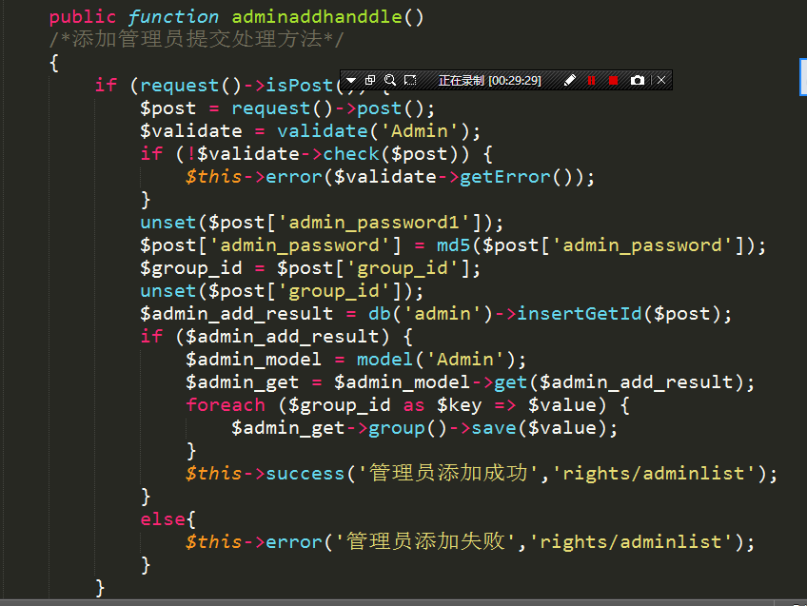删：

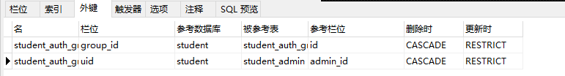改：

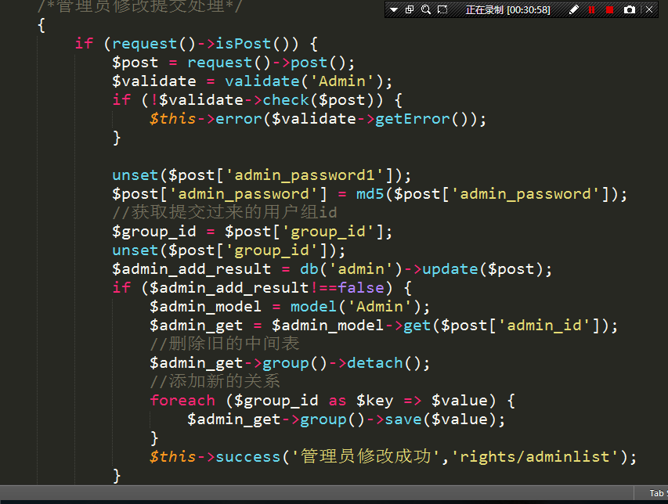查：

权限认证：

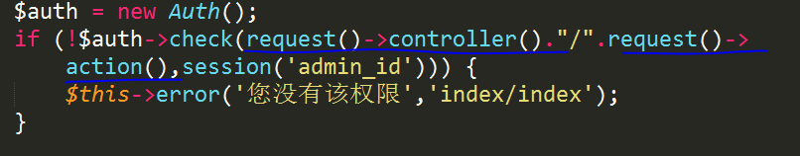

超级管理员：拥有所有的权限。

1、auth类自带对超级管理员的处理（少）。

2、为超级管理员赋予所有权限。（有bug）。

3、不验证。直接操作。（1、管理员有一个固定2、多个超级管理员：使用config实现）；

